Семінар
Використання енергії сонця для виробітку електроенергії в рамках спеціального пілотування енергоефективної компоненти другої фази Проекту МРГ
Івано-Франківськ, 14-16 жовтня 2015

Досвід Львівської області

Загальний досвід Львівської області.
Загалом у Львівській області в рамках другої фази Проекту МРГ реалізовано 1 МП з використанням енергії сонця для виробітку електроенергії. З них:
- 1 МП з вуличного освітлення
Окрім того, в рамках третьої фази Проекту планується реалізувати ще 1 подібний МП: Вуличне освітлення у с.Варяж, Сокальського р-ну .

*******************************************
МП «Інноваційні енергоефективні заходи з вуличного освітлення в с.Рихтичі. Модернізація мережі з використанням ВДЕ (енергії сонця)»
ОГ: «Розвиток села Рихтичі»
Контактна особа від ОГ: Головацький Михайло Олександрович тел.067 752 57 22
Проектувальник: ФОП Гризлюк І.В., м. Львів, 097 038 05 38
Підрядник: ПП «Енергоекосервіс» м. Львів, тел..: 067 370 52 45
Технічні деталі:
Тип мережі | Тип опори | Тип світильників | Тип сонячної батареї | Тип акумулятора | Тип контролера | Тип інвертора
Автономні модулі | Залізобетонні опори, СВ-9,5 | LED cвітильник, 26 Вт, виробник «Рентехно» | Монокристалічна панель, 145 Вт, виробник «КВАЗАР» | Гелева АКБ, 45 А-год., виробник VENTURA | «LS-1224R», виробник «Land Star» | ---

- Загальне враження від роботи: світло якісне, освітленість під опорою достатня, в зимовий період в похмуру погоду працює до 1 години, рік роботи – акумуляторні батареї вже мають нижчу потужність, літом в піки сонця акумулятор працює до 3..4 годин. Світло якісне, освітленість під опорою достатня. Доцільно встановлювати опори на відстані 40…60м. Пляма освітлення досить добра – 50м., шириною 5..6 м.
- Проблеми під час експлуатації: проблем із лампами не було. через 6 місяців роботи вийшла з ладу сонячна панель (перегорів запобіжник) і був замінений по гарантії підрядником. Слід враховувати встановлення акумуляторів в бочки – необхідно врахувати вологість місця та землі. Доцільно уникати вологості землі – бочка заповниться вологою і відбудеться замикання. У двох місцях акумулятори виведені на опору (замінено по гарантії) і різниці у часі освітлення – немає (у порівнянні в землі і н опорі).
- Способи оптимізації системи: облаштування модулів сенсором руху – довше зберігається робота акумулятора.

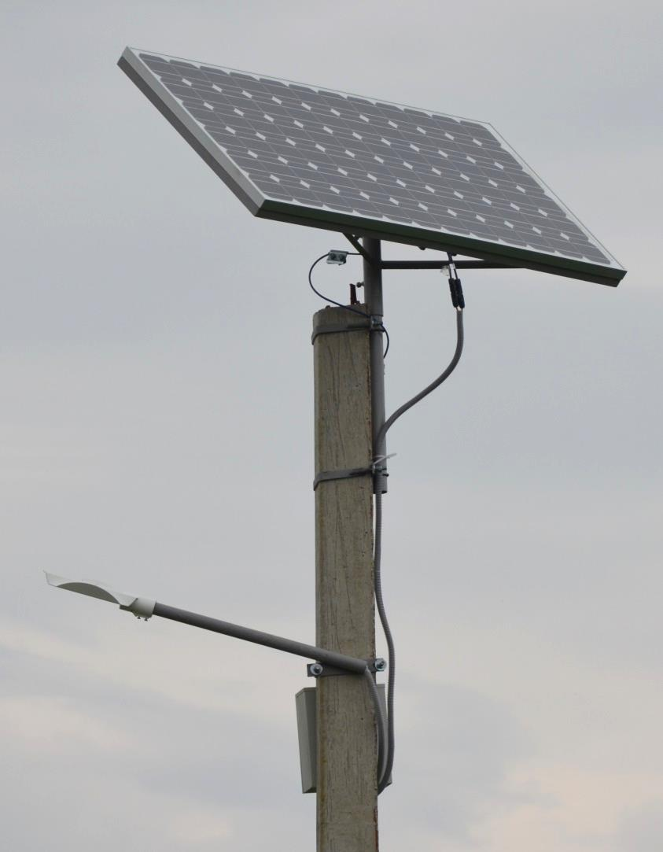
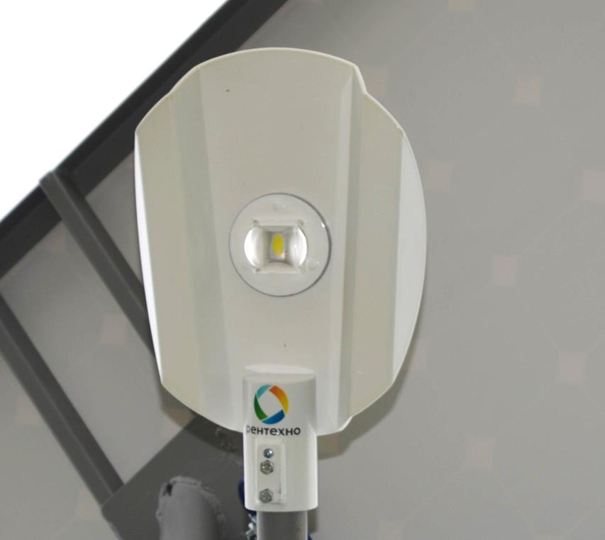
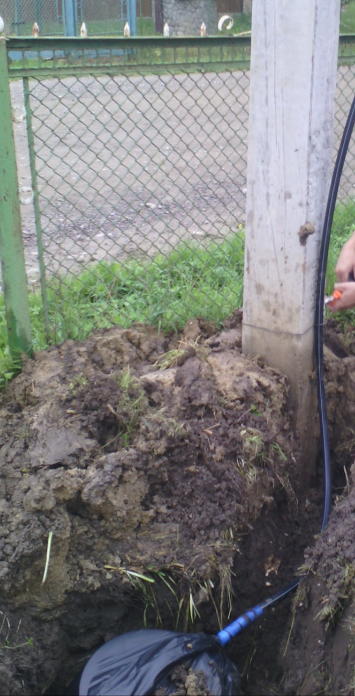
МП «Інноваційні енергоефективні заходи з вуличного освітлення в с.Варяж Модернізація мережі з використанням ВДЕ (енергії сонця)»
ОГ: «Промінь»
Контактна особа від ОГ: Юрій Городько тел. (097) 660 57 68
Проектувальник: ПП «Карцева Л.Т.», м.Тернопіль, тел. (050) 968 65 63
Підрядник: ТОВ «Світлоцентр», м.Тернопіль, тел. (067) 350 25 31
Технічні деталі:
Тип мережі | Тип опори | Тип світиль-ників | Тип сонячної батареї | Тип акумуля-тора | Тип контро-лера | Тип інвертора
Світлодіодне освітлення + СЕС | Бетонні, 10,5 м, виробник м.Тернопіль | «ЛЕД», 40 Вт, виробник м.Тернопіль | - номінальна потужність-250 Вт.  - напруга при максимальній потужності-30,2 В.  - струм при максимальній потужності-8.28А | 12В , 200 А-год., виробник Китай, розміщені в окремій шафі у приміщенні | - | Infinisolar 5:  - максимальна потужність-5,0 кВт.  - максимальна напруга DC-450 В.  - максимальний струм DC-15А.

- Проектом передбачено монтаж СЕС, будівництво ЛЕП системи електроосвітлення та монтаж енергоефективних світлоприладів зі світлодіодним джерелом світла.
- Джерело електропостачання: проектована СЕС із блоком акумуляторів.
- Загальна потужність системи електроосвітлення – 1,720 кВт;
- Загальна потужність генерації СЕС – 5,0 кВт;
- Загальна ємність акумулюючих потужностей (приведена до 12 В) – 2000 А*год
- Категорія по надійності електропостачання-ІІІ.
- Розрахунковий середній час роботи світильників – 9 год/добу.

Проект в процесі реалізації. Проблема – обленерго не видає технічних умов на підключення СЕС в загальну мережу

